Rysuj po śladzie od góry do dołu kartki. Zacznik od doniczki w kolorze różowym .
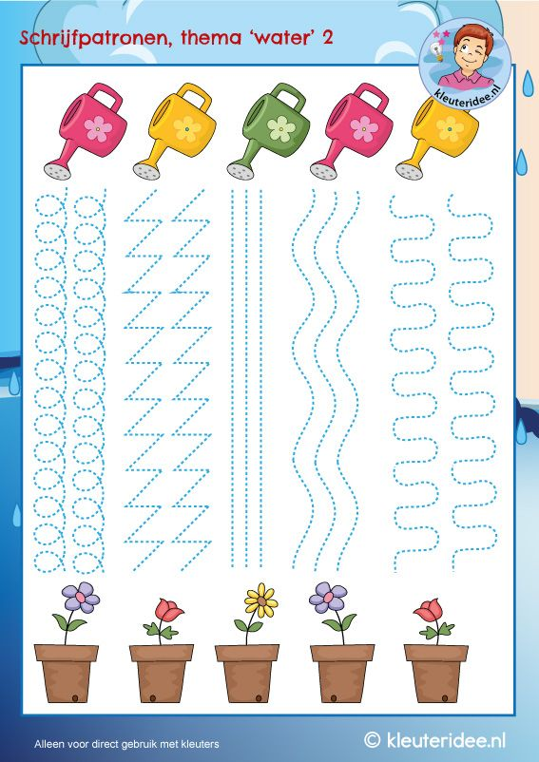
Pokoloruj rysunek według podanego kodu
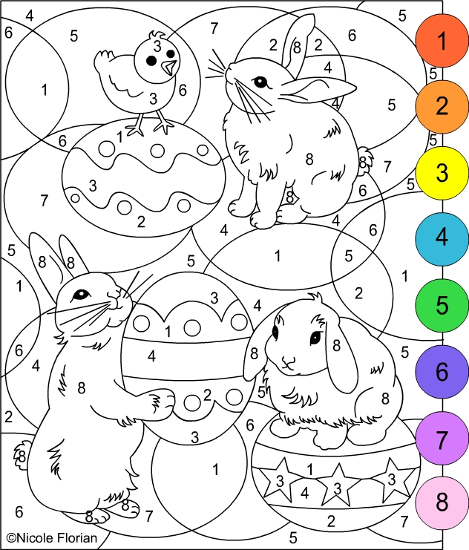

Mądra główko- ile to jest?
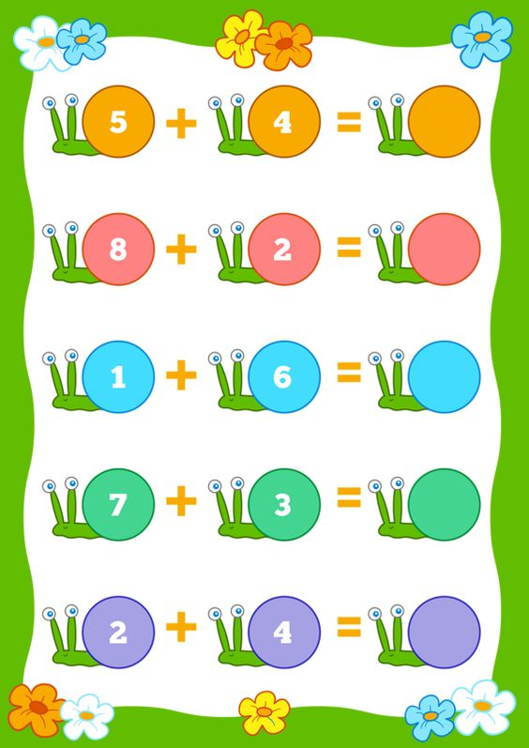

Rysuj palcem po śladzie zgodnie z kierunkami strzałek , następnie pokoloruj liczby tak ,aby każda była w innym kolorze. 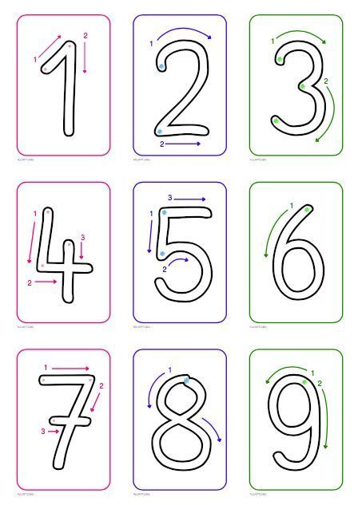Rysuj po śladzie. Liczbę 5 pokoloruj dowolnie.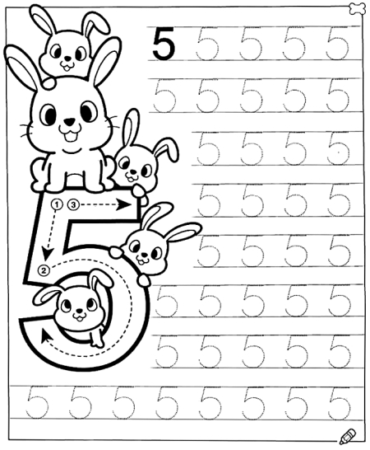
Rysuj po śladzie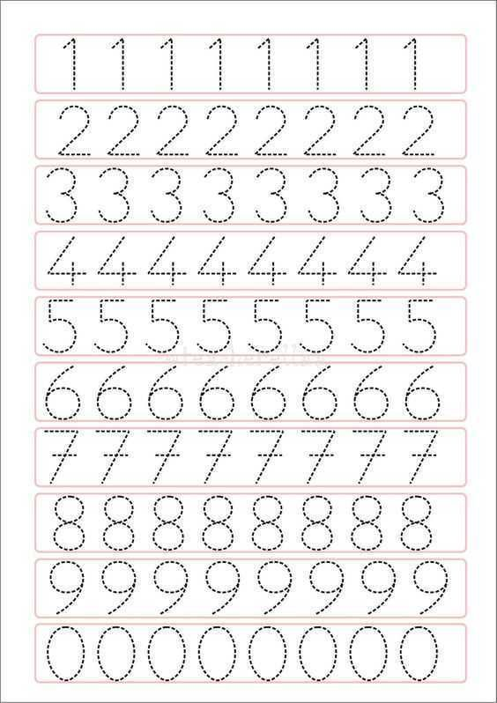

Rysuj po śladzie , nastepnie pokoloruj pieska.

Rysunek wykonany z kratek .
Dokończ rysunek.
